厦 门 市 大 宗 货 物
政 府 采 购 项 目
招 标 文 件

招 标 编 号：XM2025-DZ0033
项 目 名 称：其他家具

使用单位：厦门集美职业技术学校
采购单位：厦门万翔网络商务有限公司
招标代理机构：厦门万翔招标有限公司

2025年

关于政府采购信用贷款的提示
（201608版）

政府采购项目中标（成交）供应商(若为中小企业)可申请政府采购信用贷款，即中标（成交）供应商可凭中标（成交）通知书向以下金融机构申请政府采购信用融资贷款，由专业担保机构提供担保，或由保险公司为融资提供保险。供应商在参加本项目时，即可与支持政府采购信用贷款的金融机构联系，咨询办理政府采购信用贷款的具体事宜。
有关金融机构联系方式：
（一）中国建设银行厦门分行：
联系人：魏慧媛 2158595
（二）中国光大银行厦门分行：
联系人：陈 虹 2283776、13806013400；朱姗姗 2991131、18050082825
（三）兴业银行厦门分行
联系人：陈小姐 0592-5312509 13599531245 ；高经理 0592-5312350 13850017508
（四）厦门市担保有限公司：
联系人：陈文辉 5125116；吴龙辉 5120019
（五）厦门银行股份有限公司
联系人：张冬梅 13395990009 ；陈韵 13656021986
以上具体贷款事项，以贷款机构与贷款人最终签订的贷款合同约定为准，贷款人应进一步与贷款金融机构了解详细情况。任何单位和个人均不得干预银企双方开展政府采购信用贷款业务。
本提示仅作为信息告知，具体贷款事宜以银行等有关金融机构审批为准。

目 录

第一章 投标邀请 …………………………………………………1
投标邀请函…………………………………………………1-1
第二章 投标人须知 ………………………………………………2
投标人须知前附表1、2、3、4 ……………………………………2-1-1
一、 说明 ………………………………………………………2-2-1
二、 招标文件 …………………………………………………2-2-4
三、 投标文件的编写 …………………………………………2-2-5
四、 投标文件的提交 …………………………………………2-2-8
五、 投标文件的评估和比较 …………………………………2-2-9
六、 定标与签订合同…………………………………………2-2-12
第三章 招标内容及要求 ………………………………………3-1
第四章 政府采购合同 …………………………………………4-1
第五章 投标文件格式 …………………………………………5-1

第一章 投标邀请函
受【厦门万翔网络商务有限公司】委托，厦门万翔招标有限公司 对【家具】货物进行国内公开招标，现欢迎国内合格的投标人前来投标。
1、招标编号：XM2025-DZ0033。
2、招标货物（服务）名称、数量及主要技术规格：见后附招标货物（服务）一览表。
3、招标文件获取方式：2025年 月 日至2025年 月 日，有意向的供应商应在厦门招投标网（http:// www.xmztb.com，下同）注册账号，登录后可免费在线浏览招标文件，完成缴费并下载招标文件后方具备投标资格。缴费仅支持在线扫码支付。
A、供应商注册详见厦门招投标网－办事指南－操作手册—《供应商注册登记操作手册》
B、缴费及下载招标文件详见厦门招投标网－办事指南－操作手册—《供应商招标项目操作手册》
C、请各投标人务必在招标文件购买截止时间前，在线扫码支付完成缴费并下载招标文件，否则不具备投标资格。
D、纸质招标文件(若需要)获取方式：领取地点在厦门市湖里区机场北路476号万翔招标4楼售标室。纸质招标文件领取事宜联系电话：0592-2219823。
4、招标文件售价：每个合同包 50 元人民币，售后不退。
5、投标截止时间、地点：投标文件应于2025年 月 日上午9：00（北京时间）之前提交到厦门市湖里区云顶北路842号厦门市政务服务中心4楼信息发布大厅东侧收标处 号收标窗口。逾期收到的或不符合规定的投标文件将被拒绝。
6、开标时间、地点: 2025年 月 日上午9：00（北京时间）于厦门市湖里区云顶北路842号厦门市行政服务中心4楼A区开标室6（C404）。
7、本项目（不接受）联合体投标。
8、招标文件如有变更，厦门万翔招标有限公司 将通过福建省政府采购网、厦门招投标网（www.xmztb.com）等媒体发布通知信息，请投标人关注。
9、友情提醒：本项目仅限网上购买招标文件，投标人必须按招标文件要求递交纸质投标文件。
10、投标人对本次招标活动事项提出疑问的，请在投标截止时间十五日之前，与招标代理机构联系。来函请加盖单位公章，并提供联系人、联系电话及传真号码。
11、为方便开标唱标，投标人应将开标一览表原件和投标保证金缴交凭证单独密封，并在信封上标明“开标一览表”字样，然后再装入投标文件密封袋中密封。
12、各有关联系方式
序号 | 分工 | 联系人 | 职责范围 | 联系电话
1 | 项目经办 | 小姐 | 负责招标文件的咨询、答疑等工作 | 0592-  传真0592-5706660-6969
2 | 投标保证金 | 陈小姐 | 投标保证金收、退 | 0592-5703367
3 | 代理服务费 | 陈小姐 | 代理服务费收取 | 0592- 5703367
4 | 监督 | 黄经理 | 欢迎投标人对项目采购过程中公告发布、招标文件购买、投标保证金缴交和退还、代理服务费收取、中标通知书发放等环节的服务进行监督。我们将竭诚为您提供最优质的服务。 | 0592-5705656
5 | 接收质疑 | 刘经理 | 负责接收质疑 | 电话0592-2218761  传真0592-5706660-6969  邮箱lmf@iport.com.cn  通讯地址：厦门市湖里区机场北路476号4楼
13、投标保证金及代理服务费缴交账户：
类 别 | 投标保证金缴交账户 | 代理服务费缴交账户
开 户 行 | 兴业银行股份有限公司厦门分行营业部 | 中国建设银行股份有限公司厦门自贸试验区航空港支行
账 号 | 1296801001005552460051 | 35101570201052504219
户名 | 厦门万翔招标有限公司

注：投标人须将相关的费用缴交至上表对应的账号，缴错账号而产生的一切后果由投标人自行承担。
14、注意事项：
项目中标供应商服务费发票将以邮件方式发送至购标指定邮箱。

招标代理机构：厦门万翔招标有限公司
地 址：厦门市湖里区机场北路476号四楼
邮 编： 361006
合同款项事宜联系人：

附：招标货物(服务)一览表
招标货物（服务）一览表
合同包 | 品目号 | 货物名称 | 数量 | 主要技术规格 | 交货地点 | 使用单位
XM2025-DZ0033 | 1-1 | 其他家具 | 1批 | 详见招标内容及要求 | 使用单位指定地点 | 厦门集美职业技术学校

注：投标人可按合同包投标，对同一合同包内所有品目号内容投标时必须完整。评标与授标以合同包为单位。

第二章 投标人须知
投标人须知前附表1
本须知前附表1的条款号是与固定部分第二章《投标人须知》中条款的项号相对应的。如有矛盾，应以本须知前附表为准。
项号 | 条款号 | 编 列 内 容
1 | 1.1 | 项目名称：其他家具  采购单位名称：厦门万翔网络商务有限公司  采购单位地址：厦门市湖里区机场北路476号五楼  项目内容： 其他家具  项目编号：XM2025-DZ0033
2 | 3 | 资格标准：  详见第二章《投标人须知》第3条，以及第三章《招标内容及要求》有关内容。
3 | 11.1 | 投标有效期：投标截止之日起90个日历日。  有效期不足将导致其投标文件被拒绝。
4 |  | 投标文件递交地址：厦门市湖里区云顶北路842号厦门市政务服务中心4楼信息发布大厅东侧收标处 号收标窗口  接收人：
5 | 12 | 投标保证金： 0元  ①投标保证金以转账、电汇两种形式提交（不收取现金、现金支票，不能用个人卡在银联支付系统转账，否则作未提交投标保证金处理）。  ②若项目存在分合同包采购的，则投标保证金应按不同的合同包号分别提交。  ③经评审，若所有采购标的均为中小企业（含个体工商户）制造的货物，或者监狱企业提供本单位制造的货物；或者残疾人福利性单位提供本单位制造的货物（或提供其他残疾人福利性单位制造的货物），投标保证金全免交纳。全免交纳投标保证金的投标人应按照招标文件格式要求在投标文件中提供《中小企业声明函》。  ④投标保证金应在投标截止时间前到账。  未按前述规定缴交投标保证金的，投标无效。  ⑤投标保证金按投标人缴交账号原路退回，遇投标人账号变更、非投标保证金款项误转进投标保证金专户等特殊情况确实无法原路退回的，需经同级政府采购监管部门核实后方可退回。
6 | 13.1 | 投标文件份数：正本一份、副本四份
7 | 19.1 | 评标方法、标准及定标原则(含推荐中标候选供应商数量)：  详见《投标人须知前附表3》。
8 | 12.9 | 代理服务费：  1、代理服务费收费标准：  注：1、代理服务费的收取按差额定率累进法计算,由中标供应商支付。  2、中标供应商以转账或汇款方式提交。  3、经评审，若所有采购标的均为中小企业（含个体工商户）制造的货物，或者监狱企业提供本单位制造的货物；或者残疾人福利性单位提供本单位制造的货物（或提供其他残疾人福利性单位制造的货物），代理服务费按照上述服务收费标准下浮10%进行支付。
  中标金额(万元) | 费率
  [0―100] | 1.5%
  （100－500] | 1.1%
  （500-1000] | 0.8%
  （1000-5000] | 0.5%
  （5000-10000] | 0.25%
  （10000-50000] | 0.05%
  （50000-100000] | 0.035%
9 |  | 监督管理部门：厦门市财政局。
10 |  | 是否允许进口产品参加本采购项目：□是/ 否

投标人须知前附表2:资格性、符合性检查表
本须知前附表2集中列示了符合性检查的所有条款，其内容是评标委员会在评审过程中判断投标人的投标是否有效的重要依据。本须知前附表2的条款号是与固定部分第二章《投标人须知》中条款的项号相对应的。如有矛盾，应以本须知前附表为准。
资格性要求
项  号 | 章 | 条款号 | 具体内容
1 | 二 | 3 | 合格的投标人  具体内容详见第二章第3条“合格的投标人”。
2 | 二 | 3.1 | 3.1凡有能力提供本招标文件所述货物及服务的，具备《中华人民共和国政府采购法》第二十二条第一款规定的条件且符合本招标文件规定资格要求的境内供货商或制造商均可能成为合格的投标人。  投标人应具备《中华人民共和国政府采购法》第二十二条第一款规定的条件，并提供以下材料：  （1）法人或者其他组织的营业执照等证明文件，自然人的身份证明；  投标人是法人或者其他组织的应提供营业执照等证明文件，投标人是自然人的应提供有效的自然人身份证明。  （2）投标人已提供加载有统一社会信用代码营业执照的，视为已提供税务登记证和组织机构代码证。  （3）按要求提供福建省政府采购供应商资格承诺函。
3 | 二 | 3.5 | 3.5如本项目接受联合体投标，则两个或者两个以上投标人可以组成一个投标联合体，以一个投标人的身份投标。  （1）以联合体形式参加投标的，联合体各方均应当符合合格的投标人相关规定。采购单位根据采购项目的特殊要求规定投标人特定条件的，联合体各方中至少应当有一方符合采购单位规定的特定条件，如联合体各方中没有一方符合特定条件的，该联合体投标无效。  （2）联合体各方之间应当签订共同投标协议，明确约定联合体各方承担的工作和相应的责任，并将共同投标协议连同投标文件一并提交招标代理机构。联合体各方签订共同投标协议后，不得再以自己名义单独在同一项目中投标，也不得组成新的联合体参加同一项目投标。  （3）项目如涉及资质要求，该部分内容应由联合体中具有该资质要求的投标人承担。联合体协议及签订的采购合同应包含此项内容。  （4）联合体中有同类资质的投标人按照联合体分工承担相同工作的，应当按照资质等级较低的投标人确定资质等级。
4 | 二 | 3.6 | 3.6属于联合体投标的，除招标文件其他章节或本须知其他条款另有规定或要求外，投标文件中仅加盖联合体一方公章的相关文件，对联合体各方均具有约束力。
5 | 二 | 3.7 | 3.7投标代理人在同一个项目中只能接受一个投标人的委托参加投标。
6 |  |  | 信用记录按照下列规定执行：信用记录的查询及审查：①由资格审查小组评审当日通过“信用中国”网站（www.creditchina.gov.cn）、中国政府采购网（www.ccgp.gov.cn）、“信用厦门”网站（credit.xm.gov.cn）查询并打印投标人信用记录（以下简称：“资格审查小组的查询结果”）。②查询结果存在投标人（包括联合体各方，联合体成员存在不良记录的，视同联合体存在不良信用记录，认定联合体资格审查不合格）应被拒绝参与政府采购活动相关信息的，其资格审查不合格。
7
8 | … | … | ……
符合性要求
项号 | 章 | 条款号 | 具体内容
1 | 一 | 5 | 投标人的投标文件未按规定的投标截止时间之前提交的，其投标将被拒绝。
2 | 二 | 3.2 | 3.2投标人应遵守并符合中国的有关法律、法规和规章的规定，同时其投标货物或服务也应符合中国的有关法律、法规和规章的规定。认可本须知中的规定。
3 | 二 | 3.3 | 3.3一个投标人只能提交一个投标文件。如果投标人之间存在下列互为关联关系的情形之一的，不得同时参加本项目同一合同包投标：  (1)法定代表人、单位负责人为同一人或夫妻关系的不同投标人；  (2)存在直接控股、管理关系的不同投标人；  (3)均为同一家母公司直接或间接持股50％及以上的被投资公司。
4 | 二 | 3.4 | 3.4投标人不得与本次招标项下设计、编制技术规格和其他文件的公司或提供咨询服务的公司包括其附属机构有关联关系，关联关系指：(1) 法定代表人、单位负责人为同一人或夫妻关系的不同公司；(2) 存在直接控股、管理关系的不同公司；(3) 均为同一家母公司直接或间接持股50％及以上的被投资公司。
5 | 二 | 3.8 | 3.8投标人存在下列情形之一的，将被认定为串通投标行为并作无效投标处理：  （1）投标人之间协商投标报价等投标文件的实质性内容；  （2）投标人之间约定中标供应商；  （3）投标人之间约定部分投标人放弃投标或者中标；  （4）属于同一集团、协会、商会等组织成员的投标人按照该组织要求协同投标；  （5）投标人之间为谋取中标或者排斥特定投标人而采取的其他联合行动；  （6）不同投标人的投标文件由同一单位或者个人编制；  （7）不同投标人委托同一单位或者个人办理投标事宜；  （8）不同投标人的投标文件载明的项目管理成员或者联系人员为同一人；  （9）不同投标人的投标文件异常一致或者投标报价呈规律性差异；  （10）不同投标人的投标文件相互混装；  （11）不同投标人的投标保证金从同一单位或者个人的账户转出。  （12）不同投标人的投标文件错、漏之处一致或雷同，且不能合理解释的；  （13）不同的投标人的法定代表人、委托代理人等由同一个单位缴纳社会保险的；  （14）由同一人或分别由几个有利害关系的人携带两个以上（含两个）投标人的企业资料参与资格审查、领取招标资料，或代表两个以上（含两个）投标人参加招标答疑会、交纳或退还投标保证金、开标的；  （15）有关法律、法规或规章规定的其他串通投标行为。
6 | 二 | 8.1 | 8.1投标人应仔细阅读招标文件的所有内容，按照招标文件的要求提交投标文件。投标文件应对招标文件的要求作出实质性响应，并保证所提供的全部资料的真实性，否则其投标将被拒绝。
7 | 二 | 8.2 | 8.2除非有另外的规定，投标人可对招标货物（服务）一览表所列的全部合同包或部分合同包进行投标。招标采购单位不接受有任何可选择性的报价，每一种货物（服务）只能有一个报价，否则其投标将被拒绝。
8 | 二 | 11.1 | 11.1投标文件从投标截止之日开始生效，在投标人须知前附表1第3项所规定的期限内保持有效。有效期不足将导致其投标文件被拒绝。
9 | 二 | 12.5 | 12.5未按要求缴交投标保证金的投标，将被视为无效投标。
10 | 二 | 13.7 | 13.7未按本须知规定的格式填写投标文件、投标文件字迹模糊不清的，其投标将被拒绝。
11 | 二 | 13.9 | 投标人应将上述文件按顺序装订成册、打印页码，并编列投标文件目录、资料清单，由于装订不规范或编排顺序混乱而导致投标文件被误读或漏读，该投标可能被视为无效投标或承担不利的评标结果。
12 | 二 | 14.1 | 14.1投标文件未密封将导致其投标被拒绝。
13 | 二 | 14.5 | 14.5投标文件应在投标邀请中规定的截止时间前送达，迟到的投标文件为无效投标文件, 将被拒收。
14 | 二 | 14.7 | 14.7投标人在投标截止时间后不得修改、撤回投标文件。投标人在投标截止时间后修改投标文件的，其投标将被拒绝。
15 | 二 | 17. | 17.投标人任何试图影响评委会对投标文件的评估、比较或者推荐候选人的行为，都将导致其投标按照无效投标处理，并被没收投标保证金。
16 | 二 | 17.2 | 17.2如果投标人不接受按上述方法对投标文件中的算术错误进行更正，其投标将按照无效投标处理并被没收投标保证金。
17 | 二 | 17.3.2 | 17.3.2依据招标文件的规定，评标委员会还将从投标文件的有效性、完整性和对招标文件的响应程度等方面进行审查，以确定其是否符合对招标文件的实质性要求作出响应。（采购单位可根据具体项目的情况对实质性要求作特别的规定。）实质性偏离是指：（1）实质性影响合同的范围、质量和履行；（2）实质性违背招标文件，限制了采购单位（或使用单位）的权利和中标供应商合同项下的义务；（3）不公正地影响了其它作出实质性响应的投标人的竞争地位。对没有实质性响应的投标文件将不进行评估，其投标将按照无效投标处理。凡有下列情况之一者，投标文件也将被视为未实质性响应招标文件要求：  (1) 未按规定提交投标保证金的；  (2)投标有效期不满足招标文件要求的；  (3)投标内容与招标内容及要求有重大偏离或保留的；  (4)投标人提交的是可选择的报价；  (5)投标人未按招标文件要求对投标进行分项报价；  (6)投标文件中提供虚假或失实资料的；  (7)不符合招标文件中规定的其它实质性条款。  评标委员会决定投标的响应性只根据投标文件本身的内容，而不寻求其他的外部证据。
18 | 二 | 17.3.3 | 17.3.3投标产品必须满足中华人民共和国相关法律法规及行业的强制性要求，否则该投标人的投标将按照无效投标处理。
19 | 二 | 17.3.4 | 17.3.4采购单位（或使用单位）、招标代理机构有下列情形之一的，将被认定为采购单位（或使用单位）、招标代理机构与投标人有串通投标行为，该投标人投标作无效投标处理：  （1）在开标前开启投标文件并将有关信息泄露给其他投标人;  （2）评审结果公告前，直接或者间接向投标人泄露评标委员会成员等信息；  （3）明示或者暗示投标人压低或者抬高投标报价；  （4）授意投标人撤换、修改投标文件（按18条进行的澄清除外）；  （5）明示或者暗示投标人为特定投标人中标提供方便；  （6）为谋求特定投标人中标而采取的其他串通行为。
20 | 二 | 17.3.5 | 17.3.5出现17.3.4情形之一的，作无效投标处理的投标人的投标保证金将予以没收，招标代理机构有权上报财政部门取消其采购供应商资格、并按有关规定予以处罚。
21 | 二 | 19.3 | 19.3评标委员会认为投标人的报价明显低于其他通过符合性审查投标人的报价，有可能影响产品质量或者不能诚信履约的，应当要求其在评标现场合理的时间内提供书面说明，必要时提交相关证明材料；投标人不能证明其报价合理性的，评标委员会应当将其作为无效投标处理。
22 | 二 | 22 | 投标人一旦中标，应在规定时间内凭中标通知书原件按第四章合同文本要求签订合同，并且凭中标供应商开具的本单位一般纳税人增值税专用发票（13%税点）向厦门万翔网络商务有限公司申请支付相应货款。否则作无效投标处理。经评审，若所有采购标的均为中小企业（含个体工商户）制造的货物，或者监狱企业提供本单位制造的货物；或者残疾人福利性单位提供本单位制造的货物（或提供其他残疾人福利性单位制造的货物），如需支付履约保证金的，按约定比例的50%支付。
23 |  |  | 投标人如果为联合体投标，则必须同时满足下列要求，否则该投标人的投标将按照无效投标处理：  ①在开标一览表中注明是否联合体投标、联合体组成单位；  ②在投标文件中提供各方盖章签署的共同投标协议原件。
24 |  |  | 投标文件中不得附有采购单位（或使用单位）不能接受的条款，否则该投标人的投标将按照无效投标处理。
25 |  |  | 本项目以合同包为单位，对于每个合同包，投标人必须完整地提供合同包要求的所有货物和服务，否则该投标人针对该合同包的投标将按照无效投标处理。
26 |  |  | 投标人应对其在投标文件中声明的关于中小企业事项的真实性负责，存在以下情形之一的，经评标委员会查实，应认定存在虚假的：  （1）投标人（包括联合体任一方）不符合“工信部联企业[2011]300号”规定的中小企业标准的；  （2）投标货物全部或部分为使用大型企业注册商标的货物的；  （3）投标文件中标明的小型或微型企业产品的制造商不符合“工信部联企业[2011]300号”规定的小型和微型企业标准的。  在评审过程中发现上述虚假情形的，该投标人的投标作无效投标处理。
27 |  |  | 全免交纳投标保证金的投标人未按照招标文件格式要求在投标文件中提供《中小企业声明函》的，其投标作无效投标处理。
28 |  |  | 投标人应按照招标文件格式要求在投标文件中提供《廉洁承诺书》原件（投标人为联合体的，联合体各方均应提供《廉洁承诺书》原件），否则作无效投标处理。
29 |  |  | 其他不满足招标文件要求经评标委员会认定须作无效投标处理的。
30 |  |  | 本项目中如涉及商品包装和快递包装的，其包装需求标准应不低于《关于印发〈商品包装政府采购需求标准(试行)〉、〈快递包装政府采购需求标准(试行)〉的通知》（财办库〔2020〕 123号）规定的包装要求，其他包装需求详见招标文件具体规定。采购单位、中标供应商双方签订合同及验收环节，应包含上述包装要求的条款。
备注：由于编排顺序混乱而导致投标文件被误读或漏读，该投标人的投标可能被视为无效投标或承担不利的评标结果。

投标人须知前附表3：评标方法、评标标准、定标原则
- 评标方法：
综合评分法 □ 最低评标价法
二、评标标准：
（一）具体的评标标准、权重。
详见附件
（二）推荐中标候选供应商名单。
1、中标候选供应商数量： 3 个。
2、中标候选供应商排列顺序。经投标文件初审、澄清有关问题、比较与评价评标程序后，按以下办法推荐中标候选供应商名单的排列顺序（请按采购项目的评标方法从以下两项中选择一项打“√”）：
□采用最低评标价法的，按投标报价由低到高顺序排列。投标报价相同的，按技术指标优劣顺序排列。
采用综合评分法的，按评审后得分由高到低顺序排列。得分相同的，按投标报价由低到高顺序排列。得分且投标报价相同的，按技术指标优劣顺序排列。
3、综合评分法特别无效投标认定
对技术部分评分，无论是采用负偏离扣分、或不满足不得分、或按指标优劣程度评分的评分标准，投标人技术部分的实际得分少于招标文件设定的技术部分总分50%的认定为无效投标。
4、关于同一品牌产品投标的相关规定
如果有多家投标人以同一品牌的产品参加投标，只能视为一家。
采用最低评标价法的采购项目，提供相同品牌产品的不同投标人参加同一合同项下投标的，以其中通过资格审查、符合性审查且报价最低的参加评标；报价相同的，由采购单位委托评标委员会按照招标文件规定的方式确定一个参加评标的投标人，招标文件未规定的采取随机抽取方式确定，其他投标无效。
使用综合评分法的采购项目，提供相同品牌产品且通过资格审查、符合性审查的不同投标人参加同一合同项下投标的，按一家投标人计算，评审后得分最高的同品牌投标人获得中标供应商推荐资格；评审得分相同的，由采购单位委托评标委员会按照招标文件规定的方式确定一个投标人获得中标供应商推荐资格，招标文件未规定的采取随机抽取方式确定，其他同品牌投标人不作为中标候选人。
非单一产品采购项目，采购单位应当根据采购项目技术构成、产品价格比重等合理确定核心产品，并在招标文件中载明。多家投标人提供的核心产品品牌相同的，按前两款规定处理。
三、定标原则（确定中标供应商数量： 1 个）：
□采购单位委托招标代理机构招标，在收到评标报告后五个工作日内，按照评标报告中推荐的中标候选供应商顺序确定中标供应商。
采购单位委托招标代理机构招标，授权评标委员会直接确定中标供应商。
□ 采购单位自行组织招标，在评标结束后五个工作日内确定中标供应商。
注：以联合体形式投标的，只能以联合体其中一方具备的条件作为评标依据。投标人应在投标文件中明确以联合体的确定一方的条件参与商务评分，投标人未明确的，则该投标人的该项商务评分按最低分处理。

附件：评标标准、权重
（一）技术评分(F1)：按55分评分法，技术评分考虑下列因素：
序号 | 细则内容 | 满分  分值
1 | 根据投标人书面承诺函（格式自拟）所投“男生宿舍铁架床”满足“边立柱：外形规格为80（±1）×40（±1）mm，厚度1.2mm带钢，经轧压线辊压成型，高频焊接成闭口型材管，管材截面由不少于8条折弯及8个面组成。边立柱与床厅挂件接触面不少于3个面，内侧角为直角设计，便于与床下柜体连接提高整体稳定性。边立柱上下封口采用PP塑料的静音内塞。”要求得2分，不满足不得分。 | 2
2 | 根据投标人书面承诺函（格式自拟）所投“男生宿舍铁架床”满足“前后床厅：外形规格为80（±1）×30（±1）mm，厚度1.2mm带钢，经轧压线辊压成型，高频焊接成闭口型材管。为保证强度，床厅与挂件正面焊接处需连续满焊不能留缺口及缝隙。”要求得2分，不满足不得分。 | 2
3 | 根据投标人书面承诺函（格式自拟）所投“男生宿舍铁架床”满足“边立柱档头：a. 边立柱档头下部拉换采用规格为55（±1）×45（±1）mm管材厚度1.0mm，管材采用带钢，经轧压线辊压成型，高频焊接成闭口型材管，管材截面由6个面组成，管材设计安装床铺板的直角台阶，台阶深度为20（±1）mm，高度为20（±1）mm。  b. 边立柱床档头：①立柱档头基材采用E1级18mm厚三聚氰胺饰面板中纤板；  ②边立柱床档头采用整体式，规格为804(±3)×400（±3）×21(±2)mm。四周整体一次成型PP塑料注塑嵌边，四周无接缝。”要求得2分，不满足不得分。 | 2
4 | 根据投标人书面承诺函（格式自拟）所投“男生宿舍铁架床”满足“床厅护栏：①护栏挡板基材采用E1级18mm厚三聚氰胺饰面板中纤板。②床厅护栏：床厅护栏档板采用整体式，规格为1550(±5)×360（±5）×25(±2)mm，四周整体一次成型PP塑料注塑嵌边，镂空设计，中间带2个椭圆造型孔【长480(±5)×60(±5)mm高】，左右各带1个圆形造型孔【φ110(±5)mm】。”要求得2分，不满足不得分。 | 2
5 | 根据投标人书面承诺函（格式自拟）所投“男生宿舍学习椅”满足“连体椅面板：连体椅面板规格445（±5）×470（±5）×398（±5）mm）,座面前端弯曲设计。靠背面依据人体的需求设计中间内陷，两侧包覆，下端为凹形设计。靠背设有提手孔，提手孔上端最宽处118mm、下部分最宽处44mm、高183mm，材料采用一级pp塑料一体注塑而成，提手孔上方带有书包挂钩功能。座椅四周及底部完全无毛边，倒圆角，不刮手。”要求得2分，不满足不得分。 | 2
6 | 根据投标人书面承诺函（格式自拟）所投“女生宿舍铁架床”满足“后床厅：采用80（±1）×28（±1）×1.2mm厚内外镀锌高频焊接闭口型材管，管材采用带钢，经成型线轧制而成，表面经环氧聚酯塑粉静电喷塑处理；管材截面由八个面组成，形状近似于棱形，转角处采用倒角设计；”要求得2分，不满足不得分。 | 2
7 | 根据投标人书面承诺函（格式自拟）所投“女生宿舍铁架床”满足“床换：采用27（±1）×27（±1）×1.1mm厚内外镀锌高频焊接闭口型管材，截面为梯形，四周倒圆角，床换5根；床换卡入床厅内，与床厅左右两面接触受力，床换上下两面均不接触床厅，静音防噪，从上往下越压越紧，牢固、不脱落；”要求得2分，不满足不得分。 | 2
8 | 根据投标人书面承诺函（格式自拟）所投“女生宿舍铁架床”满足“床头护栏：采用铝木结构，顶支撑（规格：50（±1）×32（±1）mm）采用 1.2mm厚铝合金压铸而成，顶部设计为椭圆形，有助于学生躺下睡觉、起床时，抓住借力。护栏档板采用16mm厚三聚氰胺饰面颗粒板；”要求得2分，不满足不得分。 | 2
9 | 根据投标人书面承诺函（格式自拟）所投“女生宿舍铁架床”满足“蚊帐杆：采用φ19（±1）×1.0mm钢制圆管，顶部带圆形塑料封头，下部采用工业式旋钮防滑设计；蚊帐杆不使用时可缩入立柱内，使用时可在长度范围内任意高度调节锁紧；”要求得2分，不满足不得分。 | 2
10 | 根据投标人书面承诺函（格式自拟）所投“餐厅四人餐桌椅”满足“面材： 餐桌台面采用12mm岩板+ 15mm多层板组合而成；”要求得2分，不满足不得分。 | 2
11 | 根据投标人书面承诺函（格式自拟）所投“餐厅四人餐桌椅”满足“椅坐\背：采用PP料+纤，一体成型。椅面可用开水直接消毒，不褪色、不变形， 可回收利用，颜色多选； ”要求得2分，不满足不得分。 | 2
12 | 根据投标人或产品制造商提供的“PVC封边条”检测报告（检测内容需在同一份报告内体现），检测项目需包含：  ①甲醛释放量；  ②塑料封边条，表面应无皱纹、裂纹、折痕 、暗条纹、染色线、刀线、 油渍、污点、黑斑、粘胶和杂质、无明显的气泡、针孔 、划痕、波纹等瑕疵；  ③耐冷热循环性，应无龟裂、无鼓泡、无变色 、无起皱；  ④邻苯二甲酸酯，包含DBP、BBP、DEHP、DNOP、DINP、DIDP；  ⑤可溶性重金属，包含可溶性铅、可溶性镉、可溶性铬、可溶性汞；  ⑥可迁移元素含量，包含铅Pb、镉Cd、铬Cr、汞Hg、锑Sb、钡Ba、硒Se、砷AS；  ⑦燃烧性能B（B1）级，包含燃烧增长速率指数FIGA0.2MJ、火焰蔓延情况、燃烧滴落现象；  检验结果为合格或符合的得3分，未提供检测报告，检测项目有缺漏或检测内容不合格的不得分。  注：需提供第三方检测机构出具的检测（检验）报告复印件（报告须具有检测机构资质标识（CMA或CNAS）并盖有检测专用章，否则不予认可），检测报告需附有真伪查询官网网址或真伪查询二维码。检验报告中受检（或委托）单位应与投标人或产品制造商一致。 | 3
13 | 根据投标人或产品制造商提供的“立柱”检测报告（检测内容需在同一份报告内体现），检测项目需包含：  ①金属件外观，包含管材、焊接件、冲压件、皱纹或波纹、喷涂层；  ②金属喷漆（塑）涂层理化性能，包含硬度、冲击强度、耐腐蚀、附着力；  ③中性盐雾试验（24h），涂层本身耐腐蚀等级达到10级、涂层对基体的保护等级达到10级；  ④力学性能，包含屈服强度、抗拉强度、断后伸长率、弯曲试验、维氏硬度；  ⑤可溶性重金属，包含可溶性铅、可溶性镉、可溶性铬、可溶性汞；  ⑥耐霉菌性等级，包含黑曲霉、土曲霉、绳状青霉、出芽短梗霉；  ⑦抑菌率，包含大肠埃希氏菌（大肠杆菌）、金黄色葡萄球菌、铜绿假单胞菌、肺炎克雷伯氏菌；  ⑧金属电镀层抗盐雾；  检验结果为合格或符合的得3分，未提供检测报告，检测项目有缺漏或检测内容不合格的不得分。  注：需提供第三方检测机构出具的检测（检验）报告复印件（报告须具有检测机构资质标识（CMA或CNAS）并盖有检测专用章，否则不予认可），检测报告需附有真伪查询官网网址或真伪查询二维码。检验报告中受检（或委托）单位应与投标人或产品制造商一致。 | 3
14 | 根据投标人或产品制造商提供的“床厅”检测报告（检测内容需在同一份报告内体现），检测项目需包含：  ①金属件外观，包含管材、焊接件、冲压件、皱纹或波纹、喷涂层；  ②金属喷漆（塑）涂层理化性能，包含硬度、冲击强度、耐腐蚀、附着力；  ③中性盐雾试验（24h），涂层本身耐腐蚀等级达到10级、涂层对基体的保护等级达到10级；  ④力学性能，包含屈服强度、抗拉强度、断后伸长率、弯曲试验、维氏硬度；  ⑤可溶性重金属，包含可溶性铅、可溶性镉、可溶性铬、可溶性汞；  ⑥耐霉菌性等级，包含黑曲霉、土曲霉、绳状青霉、出芽短梗霉；  ⑦抑菌率，包含大肠埃希氏菌（大肠杆菌）、金黄色葡萄球菌、铜绿假单胞菌、肺炎克雷伯氏菌；  ⑧金属电镀层抗盐雾；  检验结果为合格或符合的得3分，未提供检测报告，检测项目有缺漏或检测内容不合格的不得分。  注：需提供第三方检测机构出具的检测（检验）报告复印件（报告须具有检测机构资质标识（CMA或CNAS）并盖有检测专用章，否则不予认可），检测报告需附有真伪查询官网网址或真伪查询二维码。检验报告中受检（或委托）单位应与投标人或产品制造商一致。 | 3
15 | 根据投标人或产品制造商提供的“床换”检测报告（检测内容需在同一份报告内体现），检测项目需包含：  ①金属喷漆（塑）涂层理化性能，包含硬度、冲击强度、耐腐蚀、附着力；  ②金属电镀层抗盐雾；  ③中性盐雾试验（24h），涂层本身耐腐蚀等级达到10级、涂层对基体的保护等级达到10级；  ④力学性能，包含屈服强度、抗拉强度、断后伸长率、弯曲试验、维氏硬度；  ⑤可溶性重金属，包含可溶性铅、可溶性镉、可溶性铬、可溶性汞；  ⑥可迁移元素含量，包含铅Pb、镉Cd、铬Cr、汞Hg、锑Sb、钡Ba、硒Se、砷AS；  检验结果为合格或符合的得3分，未提供检测报告，检测项目有缺漏或检测内容不合格的不得分。  注：需提供第三方检测机构出具的检测（检验）报告复印件（报告须具有检测机构资质标识（CMA或CNAS）并盖有检测专用章，否则不予认可），检测报告需附有真伪查询官网网址或真伪查询二维码。检验报告中受检（或委托）单位应与投标人或产品制造商一致。 | 3
16 | 根据投标人或产品制造商提供的“床厅护栏”检测报告（检测内容需在同一份报告内体现），检测项目需包含：  ①金属件外观，包含管材、焊接件、冲压件、皱纹或波纹、喷涂层；  ②金属喷漆（塑）涂层理化性能，包含硬度、冲击强度、耐腐蚀、附着力；  ③金属电镀层抗盐雾；  ④中性盐雾试验（24h），涂层本身耐腐蚀等级达到10级、涂层对基体的保护等级达到10级；  ⑤力学性能，包含屈服强度、抗拉强度、断后伸长率、弯曲试验、维氏硬度；  ⑥可溶性重金属，包含可溶性铅、可溶性镉、可溶性铬、可溶性汞；  ⑦耐霉菌性等级，包含黑曲霉、土曲霉、绳状青霉、出芽短梗霉；  ⑧抑菌率，包含大肠埃希氏菌（大肠杆菌）、金黄色葡萄球菌、铜绿假单胞菌、肺炎克雷伯氏菌；  检验结果为合格或符合的得3分，未提供检测报告，检测项目有缺漏或检测内容不合格的不得分。  注：需提供第三方检测机构出具的检测（检验）报告复印件（报告须具有检测机构资质标识（CMA或CNAS）并盖有检测专用章，否则不予认可），检测报告需附有真伪查询官网网址或真伪查询二维码。检验报告中受检（或委托）单位应与投标人或产品制造商一致。 | 3
17 | 根据投标人或产品制造商提供的“三聚氰胺饰面板”检测报告（检测内容需在同一份报告内体现），检测项目需包含：  ①理化性能，包含2h吸水厚度膨胀率、含水率、密度、握螺钉力、表面耐冷热循环、表面耐划痕、表面耐干热、表面耐污染腐蚀；  ②挥发性有机化合物(72h)，包含苯、甲苯、二甲苯、总挥发性有机化合物 （TVOC）；  ③甲醛释放量；  ④五氯苯酚；  ⑤可溶性重金属，包含可溶性铅、可溶性镉、可溶性铬、可溶性汞；  ⑥耐霉菌性等级，包含黑曲霉、土曲霉、绳状青霉、出芽短梗霉；  ⑦抑菌率，包含大肠埃希氏菌（大肠杆菌）、金黄色葡萄球菌、铜绿假单胞菌、肺炎克雷伯氏菌；  检验结果为合格或符合的得3分，未提供检测报告，检测项目有缺漏或检测内容不合格的不得分。  注：需提供第三方检测机构出具的检测（检验）报告复印件（报告须具有检测机构资质标识（CMA或CNAS）并盖有检测专用章，否则不予认可），检测报告需附有真伪查询官网网址或真伪查询二维码。检验报告中受检（或委托）单位应与投标人或产品制造商一致。 | 3
18 | 根据投标人或产品制造商提供的“塑粉”检测报告（检测内容需在同一份报告内体现），检测项目需包含：  ①附着力，包含干附着力、沸水附着力、湿附着力；  ②铅笔硬度（内聚破坏中擦伤）；  ③耐冲击性（正向冲击）；  ④耐盐雾性（中性）≥ 500h；  ⑤总铅（Pb）含量（限色漆、腻子和醇酸清漆）；  ⑥甲醛含量；  ⑦可溶性重金属含量（限色漆、腻子 和醇酸清漆 ），包含镉(Cd)含量、铬(Cr)含量、汞(Hg)含量  ⑧乙二醇醚及醚酯总和含量；  检验结果为合格或符合的得2分，未提供检测报告，检测项目有缺漏或检测内容不合格的不得分。  注：需提供第三方检测机构出具的检测（检验）报告复印件（报告须具有检测机构资质标识（CMA或CNAS）并盖有检测专用章，否则不予认可），检测报告需附有真伪查询官网网址或真伪查询二维码。检验报告中受检（或委托）单位应与投标人或产品制造商一致。 | 2
19 | 根据投标人或产品制造商提供的“缓冲铰链”检测报告（检测内容需在同一份报告内体现），检测项目需包含：  ①过载要求，包含垂直静载荷、水平静载荷；  ②功能要求，包含操作力、垂直静载荷、水平静载荷、耐久性、下沉量；  ③金属喷漆（塑）涂层理化性能，包含硬度、冲击强度、耐腐蚀、附着力；  ④金属电镀层，抗盐雾（耐腐蚀）；  ⑤乙酸盐雾试验（500h），涂层本身耐腐蚀等级达到10级、涂层对基体的保护等级达到10 级；  ⑥可溶性重金属，包含可溶性铅、可溶性镉、可溶性铬、可溶性汞；  ⑦可迁移元素含量，包含铅Pb、镉Cd、铬Cr、汞Hg、锑Sb、钡Ba、硒Se、砷AS；  检验结果为合格或符合的得2分，未提供检测报告，检测项目有缺漏或检测内容不合格的不得分。  注：需提供第三方检测机构出具的检测（检验）报告复印件（报告须具有检测机构资质标识（CMA或CNAS）并盖有检测专用章，否则不予认可），检测报告需附有真伪查询官网网址或真伪查询二维码。检验报告中受检（或委托）单位应与投标人或产品制造商一致。 | 2
20 | 样品暗标评审：根据投标人提供的样品漆膜外观符合同色部件的色泽相似、无褪色、掉色现象、涂层没有皱皮、发粘或漏漆现象、涂层平整光滑、清晰、无明显粒子、涨边现象；无明显加工痕迹、划痕、雾光、白棱、白点、鼓泡、油白、流挂、缩孔、刷毛、积粉和杂渣等情况的得3分；样品的外观、工艺有细微缺陷但不影响产品使用的得2分。投标人提供样品款式、规格、质量存在较大偏差的不得分。 | 3
21 | 样品暗标评审：根据投标人提供的钢质样品焊接牢靠，无脱焊、虚焊，焊缝均匀，无毛刺、飞溅、裂纹等缺陷；喷涂光滑均匀，色泽一致，无流挂、疙瘩、无漏喷的得3分；样品的材质、外观质感虽有欠缺但不怎么影响产品使用的得2分。投标人提供样品款式、规格、质量存在较大偏差的不得分。 | 3
22 | 样品暗标评审：根据投标人提供的木质件样品无蛀虫现象、外表无腐朽材、无贯通裂缝、薄木、塑料等材料贴面无明显透胶、脱胶、凹陷、压痕、鼓泡、胶迹的得3分；样品的材质、外观质感虽有欠缺但不怎么影响产品使用的得2.5分。投标人提供样品款式、规格、质量存在较大偏差的不得分。 | 3
23 | 样品暗标评审：根据投标人提供的塑料件样品外观无明显缩孔、无气泡、无杂质、无伤痕、色泽均匀、质感细腻的得2分；样品的外观、工艺有细微缺陷但不影响产品使用的得1.5分。投标人提供样品款式、规格、质量存在较大偏差的不得分。 | 2

（二）商务评分(F2)：按15分评分法，商务评分考虑下列因素：
序号 | 细则内容 | 满分  分值
1 | 投标人或产品制造商具有质量管理体系认证证书的得1分，需提供有效期内的证书复印件并加盖投标人公章，否则不得分。 | 1
2 | 投标人或产品制造商具有环境管理体系认证证书的得1分，需提供有效期内的证书复印件并加盖投标人公章，否则不得分。 | 1
3 | 投标人或产品制造商具有职业健康安全管理体系认证证书的得1分，需提供有效期内的证书复印件并加盖投标人公章，否则不得分。 | 1
4 | 投标人或产品制造商具有在有效期的《绿色家具产品评价认证证书》得1分。须提供有效期内的认证证书复印件并加盖投标人公章，未提供不得分。 | 1
5 | 投标人或产品制造商具有在有效期的《家具定制服务认证证书》得1分。须提供有效期内的认证证书复印件并加盖投标人公章，未提供不得分。 | 1
6 | 针对本项目投标人编制各项管理制度（包括但不限于：内部管理制度、作业管理制度、安全管理制度，应结合本项目实际情况制定）、组织架构（包括但不限于：职能结构、层次结构、部门结构、职权结构）根据上述内容提供管理制度及组织架构得3分，未提供方案或方案不可行或措施方案不符合项目需求的不得分。 | 3
7 | 根据投标人提供售后服务方案（包括但不限于：售后服务团队人员配置、人员培训计划、退换货物机制、售后响应方案等）根据上述内容提供售后服务方案得2分，未提供方案或方案不可行或措施方案不符合项目需求的不得分。 | 2
8 | 根据投标人提供本地化服务进行评价：投标人可提供合作单位或者自身机构的营业执照证明，也可以提供在本地设立的项目部、办公室、办事处等机构，或者承诺中标后提供本地化服务的得1分，提供书面承诺函（书面承诺格式自拟），否则不得分。 | 1
9 | 根据投标人质保期承诺进行评价：质保期满足招标文件要求（3年）的基础上，每增加一年加1分，本项满分2分。 | 2
10 | 投标人提供2023年1 月1 日至开标当日（以合同签订时间为准）与本次投标产品相似的同类产品（铁床或者桌椅或者衣柜或者书桌）销售业绩。每提供1 份完整业绩得1 分，本项满分2分。【完整业绩指须提供该业绩项目的中标公告（提供相关网站中标公告的下载网页并注明网址）、中标通知书复印件、采购合同文本复印件，以及能够证明该业绩项目已经采购人验收合格的相关证明文件复印件】 | 2
（三）价格评分(F3)：按30分评分法，评标委员会对各有效标投标报价进行审核确定评标价，并将最低有效标的评标价设为基准价，定其价格得分为30分。按公式：价格得分＝30× （基准价/各个通过审核的有效投标人的评标价）计算，由此算出各个通过审核的有效投标人的价格得分。
1、“小型和微型企业产品”的评分政策：投标人提供的货物既有中型企业制造，也有小微企业制造的，不享受办法规定的小微企业扶持政策。
对其提供的小型或微型企业产品的投标报价给予20%的扣除，扣除后的价格作为该投标人的评标价参与价格评分。
接受大中型企业与小微企业组成联合体或者允许大中型企业向一家或者多家小微企业分包的采购项目，对于联合协议或者分包意向协议约定小微企业的合同份额占到合同总金额30%以上的，采购单位、采购代理机构应当对联合体或者大中型企业的报价给予6%的扣除，用扣除后的价格参加评审。
联合体各方均为小型、微型企业的，联合体视同为小型、微型企业。组成联合体的大中型企业和其他自然人、法人或者其他组织，与小型、微型企业之间不得存在投资关系。按照《财政部 司法部关于政府采购支持监狱企业发展有关问题的通知》（财库〔2014〕68号）有关规定，监狱企业视同小型、微型企业。根据《财政部 民政部 中国残疾人联合会关于促进残疾人就业政府采购政策的通知》（财库[2017]141号），残疾人福利性单位视同小型、微型企业。残疾人福利性单位属于小型、微型企业的，不重复享受政策。
2、节能、环境标志产品价格扣除：
采购的产品属于节能产品、环境标志产品政府采购品目清单范围的，依据国家确定的认证机构出具的、处于有效期之内的节能产品、环境标志产品认证证书，对获得证书的产品实施政府优先采购。对节能产品、环境标志产品政府采购品目清单范围内，实施优先采购的产品，给予产品价格报价10%的扣除，用扣除后的价格参加评审。采购标的同时包含其它非优先采购产品的，投标人须对优先采购产品和非优先采购产品进行分项报价，非优先采购产品的报价不得享受给予节能产品、环境标志产品的价格扣除优惠。
具体要求如下：
（1）采购的产品属于《节能产品政府采购品目清单》范围内的产品或《环境标志产品政府采购品目清单》范围内的产品，且供应商提供的产品已取得节能（强制采购节能产品的除外）、环境标志产品认证证书（处于有效期内）。
（2）投标人应分别明确节能或环境标志产品的名称、数量、分项报价、总报价，并提供认证证书复印件，否则不予价格扣除。若节能产品、环境标志产品认证证书不能反映产品具体信息的，须提供认证证书附件。此外，若投标人对节能或环境标志产品的报价明显高于其他同类产品的报价，投标人应按评标委员会要求作出说明并提供相关证明材料，不能合理说明或不能提供相关证明材料的，不予价格扣除。
若节能、环境标志产品仅是构成投标产品的部件、组件或零件，则该投标产品不享受鼓励优惠政策。属于政府强制采购的节能产品不享受价格扣除优惠。若投标产品既属于节能产品又属于环境标志产品，分别计算价格扣除优惠。
（四）综合得分= F1+ F2 + F3 。
备注：1、技术商务评分中涉及排名情况的评分由评标委员会根据各投标人投标文件的响应情况进行综合评议得出排名。
- 业绩作为评分条件的，投标人须提供该业绩项目的中标（成交）公告（提供相关网站中标（成交）公告的下载网页的复印件及其网址）、中标（成交）通知书复印件、采购合同文本复印件，以及能够证明该业绩项目已经采购单位验收合格的相关证明文件复印件，原件备查；如未按招标文件要求提供该项业绩完整资料的，评标委员会对该项业绩将不予采信。

投标人须知前附表4：中小企业优惠办法
序号 | 项目 | 具体内容
1 | 本项目是否属于预留份额专门面向中小企业采购活动： | ☑是/ 否
2 | 中小企业的认定标准 | 中小企业参加政府采购活动，应当出具《中小企业声明函》，否则不得享受相关中小企业扶持政策。  须满足以下条件，才能认定为中小企业（含中型、小型、微型企业，下同）：  《政府采购促进中小企业发展管理办法》（财库〔2020〕46号）所称中小企业，是指在中华人民共和国境内依法设立，依据国务院批准的中小企业划分标准确定的中型企业、小型企业和微型企业，但与大企业的负责人为同一人，或者与大企业存在直接控股、管理关系的除外。符合中小企业划分标准的个体工商户，在政府采购活动中视同中小企业。
3 | 优惠办法： | 投标产品为中小企业（含中型、小型、微型企业，下同）生产：  ①投标保证金：全免  ②履约保证金：按约定比例的50%支付（如果有的话）  ③代理服务费：按招标文件规定的收费标准下调10%  投标产品为小型企业或微型企业生产：  投标人提供的货物既有中型企业制造，也有小微企业制造的，不享受办法规定的小微企业扶持政策。  对其提供的小型或微型企业产品的投标报价给予20%的扣除，扣除后的价格作为该投标人的评标价参与价格评分。  接受大中型企业与小微企业组成联合体或者允许大中型企业向一家或者多家小微企业分包的采购项目，对于联合协议或者分包意向协议约定小微企业的合同份额占到合同总金额30%以上的，采购单位、采购代理机构应当对联合体或者大中型企业的报价给予6%的扣除，用扣除后的价格参加评审。  联合体各方均为小型、微型企业的，联合体视同为小型、微型企业。组成联合体的大中型企业和其他自然人、法人或者其他组织，与小型、微型企业之间不得存在投资关系。按照《财政部 司法部关于政府采购支持监狱企业发展有关问题的通知》（财库〔2014〕68号）有关规定，监狱企业视同小型、微型企业。根据《财政部 民政部 中国残疾人联合会关于促进残疾人就业政府采购政策的通知》（财库[2017]141号），残疾人福利性单位视同小型、微型企业。残疾人福利性单位属于小型、微型企业的，不重复享受政策。  若本项目属于预留份额专门面向中小企业采购活动，不再执行价格评审优惠的扶持政策。
4 | 本项目对应的中小企业划分标准所属工业 行业。 | 现行中小企业划分标准行业包括农、林、牧、渔业，工业，建筑业，批发业，零售业，交通运输业，仓储业，邮政业，住宿业，餐饮业，信息传输业，软件和信息技术服务业，房地产开发经营，物业管理，租赁和商务服务业和其他未列明行业等十六类。
5 | 相关风险 | 一、经评标委员会评审，存在下列任一情况的，投标人将不被视为中小企业：  1.投标人不符合“工信部联企业[2011]300号”规定的中小企业标准的；  2.投标货物全部或部分为使用大型企业注册商标的货物的；  3.投标文件中标明的中小企业产品的制造商不符合“工信部联企业[2011]300号”规定的中小企业标准的；  二、提供虚假声明后果：  投标人为取得中小企业身份而提供虚假声明，在评审过程中发现的，按无效投标处理，投标保证金不予退还；已取得中标资格的，无论该行为是否影响中标，均取消其中标资格，投标保证金、代理服务费不予退还，该投标人还应承担由此引起的其他经济、法律责任。出现此种情形时，采购单位、招标代理机构将有关情况上报政府采购监管部门，由监管部门按有关规定对其进行相应处罚。采购单位、招标代理机构有权上报财政部门，建议财政部门将该投标人列入不良行为记录名单，在一至三年内禁止该投标人参加政府采购活动并予以通报。（提醒：如果投不满足中小企业的认定标准，则不需要提供《中小企业声明函》，否则因此导致虚假应标的后果由投标人自行承担。）

第三章 招标内容及要求
提示说明：
（1）全文中带有“*”的条款为关键性条款，对这些关键性条款的任何负偏离或不满足将导致该投标作无效投标处理。投标人应对招标文件中的“*”号条款进行逐条响应，否则评标委员会对其投标做出不利评审，投标人必须自行承担责任。
（2）本项目以合同包为单位，对于每个合同包，投标人必须完整地提供合同包要求的所有货物和服务，否则该投标人针对该合同包的投标将按照无效投标处理。
（3）若招标文件第三章所述内容与其它部分的条款发生理解冲突，则以第三章所述内容为准；如招标文件发生变更，则相关条款的解释以更改通知为准。
（4）经评标委员会认定要求澄清的证明文件必须在规定的时间内提供，否则其将不具有中标供应商的资格。
（5）资格性证明文件请单独成册。

一、采购项目一览表
详见附件1：《采购清单》。
采购清单、技术评分中所描述产品的规格尺寸，没有幅度要求的，允许正负偏离1%以内。
二、采购要求
1．中标供应商生产前提供具体图纸供使用单位确认方可生产，价格不得调整。
2．投标人应严格按照招标文件的规格、数量、技术及材质等要求进行报价。
3．投标人应在投标文件中提供主要生产设备清单（需提供主要生产加工设备、产地、数量、价值）。
4．投标人应在投标文件中提供质量管理、技术力量说明（主要生产技术骨干、质管人员的数量和职称）。
5．投标人应根据国家标准(GB/T3324-2008木家具通用技术条件、GB/T3325-2008金属家具通用技术条件、GB 18584-2008木家具中有害物质限量、GB18583—2008 胶粘剂（溶剂型）中有害物质限量、GB18580—2001 人造板及其制品中甲醛释放限量、GB18581—2009 溶剂型木器涂料中有害物质限量、GB18582—2008 内墙涂料中有害物质限量、GB5296.6—2008 消费品使用说明（第6 部分家具）)、部颁标准(QB/T1951.1-2010 木家具、QB/T1951.2-2013 金属家具、QB/T1952.1-2012 软体家具沙发、QB/T2530-2011 木制柜）、人造木质板材执行标准：HBC17－2003、家具执行标准：HJ/T3030-2006、水性涂料执行标准：HJ/T 201─2005、胶粘剂执行标准：HJ/T 220-2005、其他国家及行业标准制作（上述标准若有更新，则以更新后的国家和部门标准执行），并在设计方案中详细说明家具的材料构成及辅材、配件(如材质、质量标准、厚度、产地、品牌、型号等)。
6．投标人需在投标文件中提供上述货物的实物图、效果图、生产分解图、货物选用材料的说明文件。
7．投标人需将以上货物的参考指标与所投货物的技术指标、参数，在投标文件中分别列出，一一对应。
*8、投标人在递交投标文件时应提供以下样品，提供的样品不符合采购内容要求的结构、外观造型或提供样品不齐全的（不接受 3D 打印小样，样品尺寸偏差均不超过±2mm除有明确尺寸偏离值外），按无效投标处理。

序号 | 样品名称 | 样品制作要求 | 规格尺寸 | 数量 | 样品示意图
1 | 女生宿舍铁架床立柱 | 1.立柱：*①采用65（±1）×65（±1）×1.2mm内外镀锌高频焊接闭口型材管，经成型线轧制而成，表面经环氧聚酯塑粉静电喷塑处理，管材截面形状为八边形，长边尺寸为41（±1）mm，短边尺寸为16.5（±1）mm；  ②管材采用带钢，立柱下端加装PP塑料静音内塞；  2.表面经环氧聚酯塑粉静电喷塑处理；上端带蚊帐杆、下端带静音内塞；开有床厅连接口，能够与床厅护栏相结合。 | 整体长度≥500mm | 1个 | 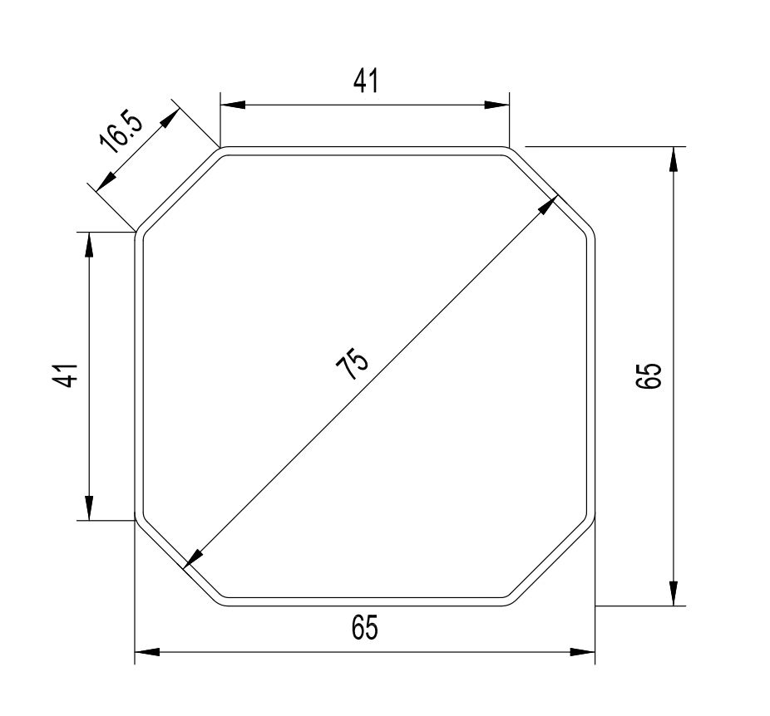
2 | 女生宿舍铁架床床厅护栏 | 1.床厅护栏：*①护栏规格(1810（±3）×358（±3）mm)，横支撑规格36（±1）×26（±1）×1.4mm厚 ，横支撑与竖支撑冲压件（尺寸：边360（±3）×54（±1）×35（±1）×1.5mm，中160（±3）×30（±1）×35（±1）×1.5mm）采用弧形卡入式点焊连接，具有多处焊接面，稳定牢固。床厅与竖支撑冲压件采用直角卡入式点焊连接，具有两处焊接面，使护栏与床厅呈垂直状态，增强整体稳固性，②横支撑采用高频焊接闭口型椭圆管，管材两端开口处加装PP塑料内塞；③竖支撑冲压件正前方加装PP塑料装饰件，④（尺寸：边365（±3）×40（±1）×35（±1）mm，中159（±3）×32（±1）×35（±1）mm）。竖支撑内立面一次性冲压永久性安全标识(“安全线 200mm”）安全线距栏板顶边高度不低于200mm；⑤横装饰板采用9mm厚三聚氰胺饰面密度板，四周采用PP环保塑料一次成型注塑封边，⑥（尺寸：上540（±3）×130（±3）×12mm，下520（±5）×155（±3）×14mm），不易变形、脱落，与上下钢管无缝连接，其表面可印制校徽、床位号等图文。所有焊接处采取内立面焊接方式，外立面不见焊疤，整体光滑平整；  2.表面经环氧聚酯塑粉静电喷塑处理；床厅护栏焊接前床厅（带防撞条）、两端卡式连接件，能够与立柱相结合。 | 整体长度≥1810mm | 1个 | 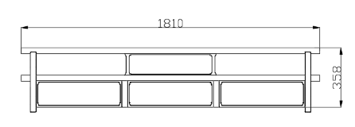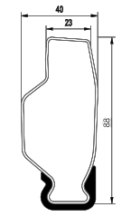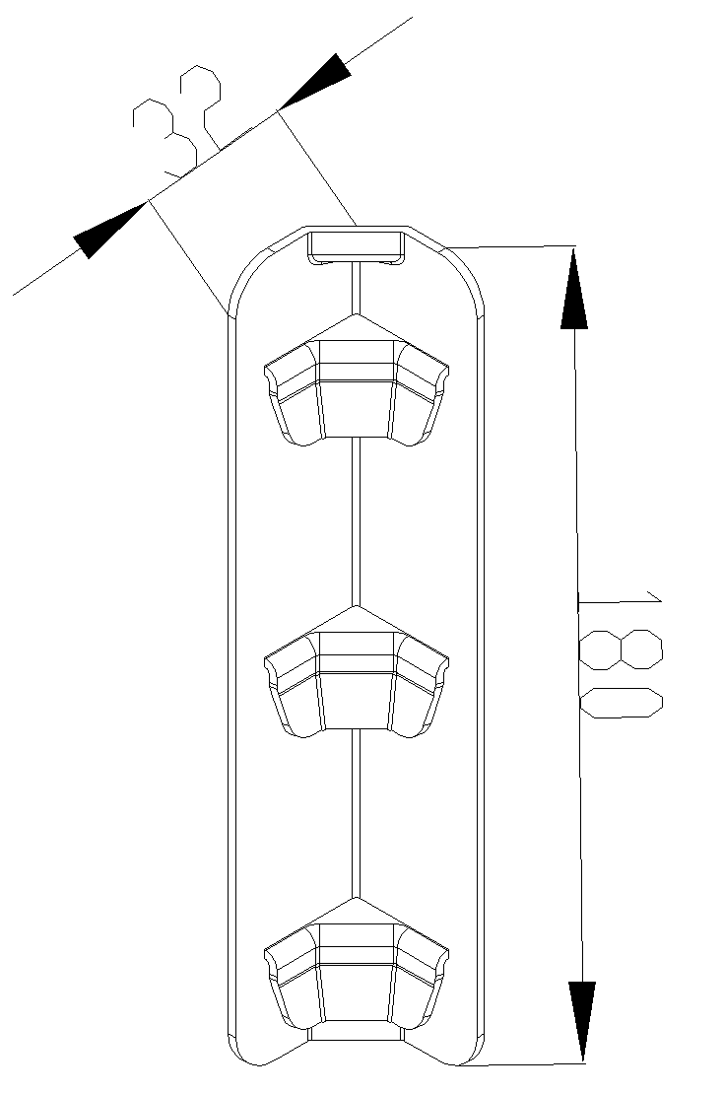
3 | 女生宿舍铁架床床头床尾拉杆 | 1.床头床尾拉杆：*①采用57（±1）×51（±1）×1.1mm厚高频焊接闭口型管材，经成型线轧制而成，表面经环氧聚酯塑粉静电喷塑处理，外立面直线型，平整光滑，内立面与上表面相交处为直角凹槽，便于铺板平铺于凹槽内，使铺板与管材完美契合连接；②管材采用带钢。  2.表面经环氧聚酯塑粉静电喷塑处理。 | 整体长度≥500mm | 1个 | 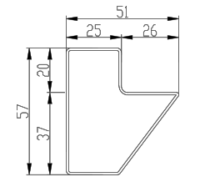
4 | 女生宿舍中上楼梯柜门 | 柜门：*①规格（595（±3）×305（±3）×20（±1）mm），四周边缘采用PP环保塑料一次成型注塑封边；柜门板自带整体注塑暗扣拉手，封边将板材包围，材料包围部分不低于5mm；门板铰链安装位置，其铰链固定槽孔采用一次模压注塑成型，与门板封边自成一体，增强板材的握钉力，使铰链不易脱落；②采用18mm厚三聚氰胺饰面密度板。 | 595（±3）×305（±3）×20（±1）mm | 1个 | 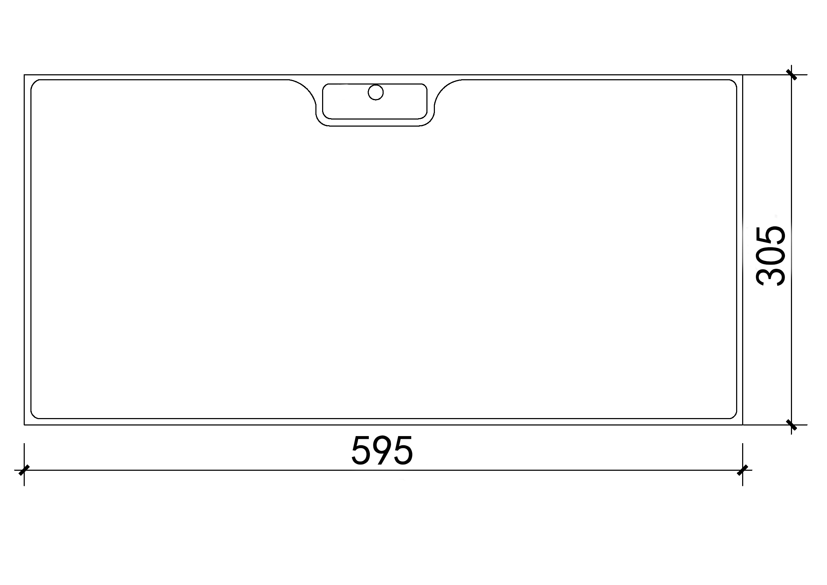
5 | 女生宿舍中上楼梯夜光踏板 | 走梯夜光踏板：*①规格(600（±3）×230（±3）×23（±1）mm)，踏板表面带166颗凸起防滑圆点，其中65颗发光，具有夜晚可视功能；②采用PP塑料，无毒、无味，密度小，强度、刚度、硬度耐热性优良，具有良好的介电性能和高频绝缘性且不受湿度影响。 | 600（±3）×230（±3）×23（±1）mm | 1个 | 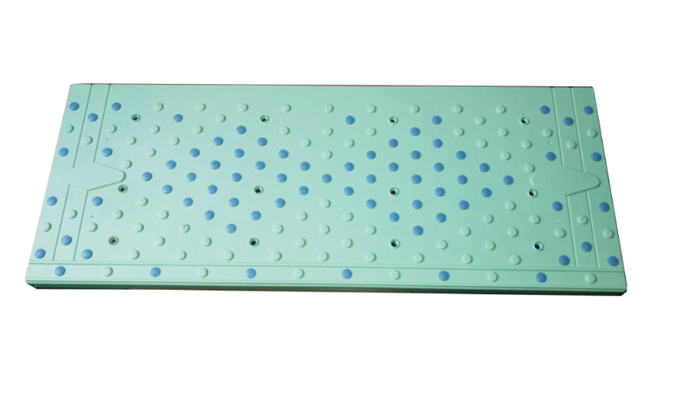
6 | 女生宿舍定制四人衣柜柜门 | 衣柜柜门：*①规格（800（±3）×400（±3）×20（±1）mm），衣柜门板自带整体注塑暗扣拉手，封边将板材包围，材料包围部分不低于5mm；门板铰链安装位置，其铰链固定槽孔采用一次模压注塑成型，与门板封边自成一体，增强板材的握钉力，使铰链不易脱落；②基材采用18mm厚三聚氰胺饰面密度板，四周边缘采用PP塑料一次成型注塑封边。 | 800（±3）×400（±3）×20（±1）mm | 1个 | 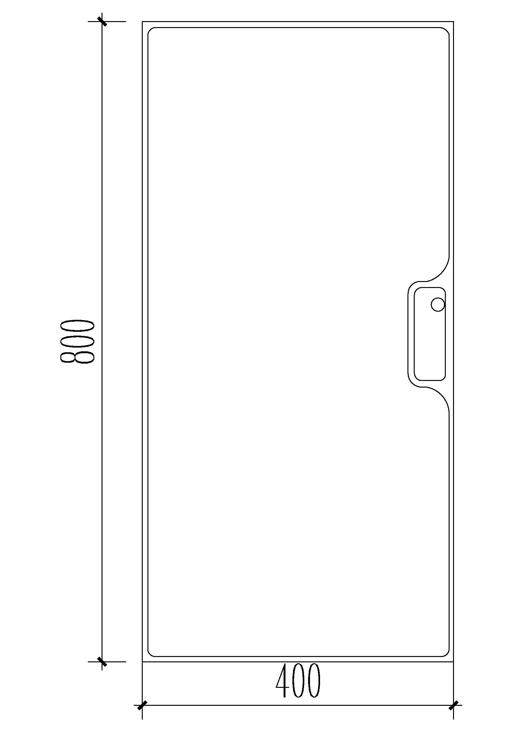
7 | 女生宿舍三人位组合学习桌桌面 | 桌面：*①规格（1930（±5）×615（±3）×35（±1）mm)，四周采用PP塑料一次成型注塑封边，前鸭后直，后方边缘带9mm高挡沿，防止物品滑落。桌面正后方带3个多功能过线孔（规格：φ72（±1）×28（±1）Hmm)，还可用来做杯槽，带3个可漏水笔槽（规格：290（±3）×30（±1）×25（±1）mm)；②采用25mm厚三聚氰胺饰面密度板。 | 1930（±5）×615（±3）×35（±1）mm | 1个 | 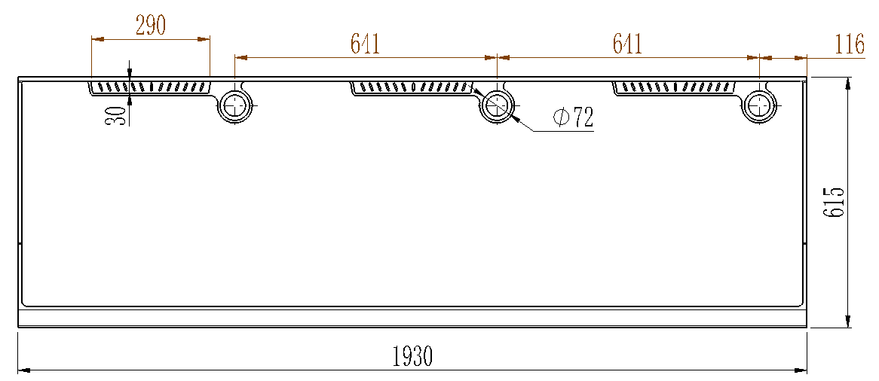
8 | 女生宿舍三人位组合学习桌抽面 | 抽面*①规格（595（±3）×155（±3）×20（±1）mm），四周边缘采用PP塑料一次成型注塑封边；封边将板材包围，材料包围部分不低于5mm；②采用18mm厚三聚氰胺饰面密度板。 | 595（±3）×155（±3）×20（±1）mm | 1个 | 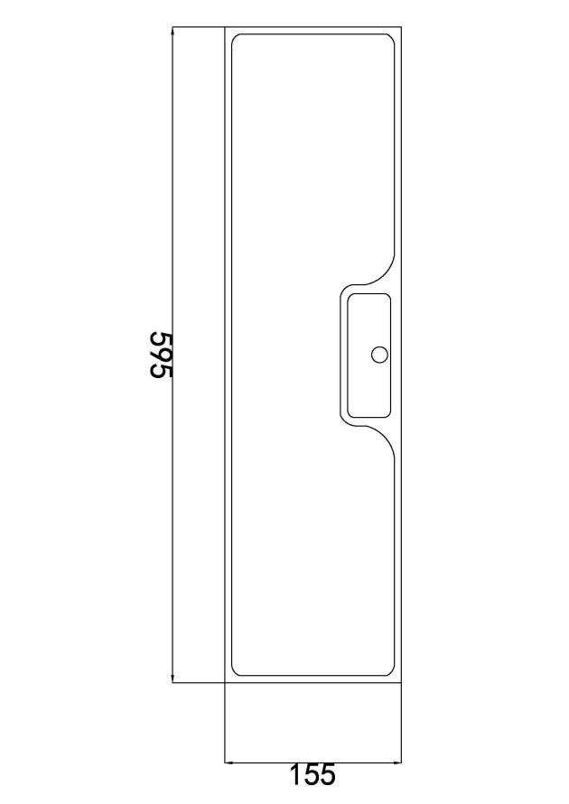
9 | 女生宿舍学习椅 | 1.*①座背板（465（±3）×410（±3）×460（±3）mm），符合国家环保要求，靠背“双菱形加强筋”设计，整体造型贴合背部，靠背后仰弧度10-30 °；椅背中部设提手孔（尺寸：宽度110（±3×高度50（±1）mm），腰靠处加厚加强设计；②采用全新增强PP材质一体注塑成型。  2.椅架：座板连接拉杆采用20（±1）×30（±1）×1.2mm厚矩管，其余采用20（±1）×30（±1）×1.2mm厚椭圆管，表面经环氧聚酯塑粉静电喷塑处理；椅边架一体折弯成型，四脚落地设计；底部加装PP塑料静音内塞； | 465×410×890mm | 1把 | 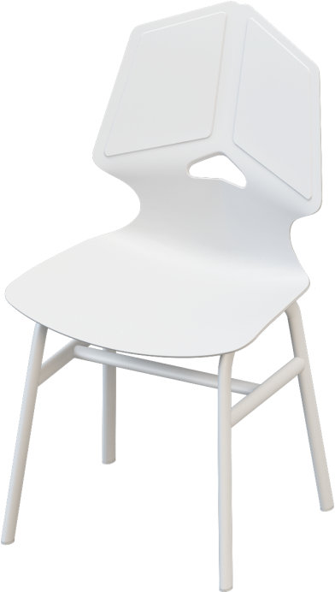
10 | 教室课桌椅 | 一、课桌  1.钢管钢件：下部桌脚用：50×25×1.2mm厚椭圆钢管；桌脚上部采用：40×20×1.2mm椭圆钢管；桌脚连接U框采用：Ø25×1.2mm圆钢管；桌板下支撑条为20×20×1.0mm的方形钢管；两侧边各用∮4实心铁线冲压成型焊两挂钩。  2. 铁盒抽屉，尺寸规格为480×320×130mm，采用厚≥0.7mm优质冷轧钢板一次性整体成形。  3.桌面板：①规格为：600×400×18mm，②用E1级纤维板贴双面三聚氰胺面厚18mm，PVC封边。③桌面标配桌面保护套（颜色可选）：材质为PP塑料，*④保护套在注塑机上一次注塑成型，规格为608×408×22.5mm，在桌面的408mm长度两边带可折叠螺丝连接片，尺寸为132×30mm，螺丝孔间距100mm，孔为椭圆孔尺寸为10×5mm。在608mm长度两边各带两个可折叠带螺丝连接片，尺寸为28×38mm，两折叠片之间孔距为460mm，孔为椭圆孔尺寸为10×5mm。桌面带笔槽尺寸为445×15×2mm，在保护套三面设有挡笔条两侧长度为265mm，为保护学生手腕不受伤害，套面两侧设计为平面长度143mm。  4.桌下加焊一个铁线网，采用直径不小于4mm的铁线折弯焊接而成，宽度≥270mm，网下面加焊一根支撑管钢管焊接处采用二氧化碳保护焊接工艺。  二、课椅  1.钢管：椅底脚用：60×20×1.4mm椭圆钢管；椅脚上部立柱采用20×50×1.2mm椭圆钢管；椅脚下部脚管采用：30×60×1.2mm椭圆钢管；椅脚连接管采用：20×40×1.0mm椭圆钢管；坐板框架30×15×1.5mm椭圆钢管；椅背管采用：20×40×1.4mm椭圆钢管；  2、背板：规格为410×250mm（±2mm）,采用PP塑料一次注塑成型，背板上方具有椭圆型拉手口折边处光滑圆润，没有毛刺，易于搬动。  3、座板规格：为375×390mm（±2mm），采用PP塑料一次注塑成型，板面后部采用内凹设计，防滑工艺处理，造型符合人体工程学，坐感舒适；见附图。  4. 椅脚外塞：规格尺寸：长59×宽68×高34（±2）mm。材质：选用PP材料，外塞壁厚不少于3mm，一次成型；脚外塞前部斜面设计，采用无铆钉安装，脚套须有调节螺丝升降孔，以适用不同的地面。 | 课桌：600×400×640-790mm（注：桌面离地调节高度640mm-790mm之间每挡30mm）课椅：380×400×380-460mm（±5mm）（注：椅面离地调节高度380mm-460mm之间每挡20mm.） | 1套 | 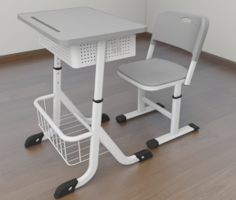

*9.样品要求清单中带“*”的产品为必须满足的样品，投标人提供的样品不符合要求的结构、外观造型、或提供样品不齐全的，按无效投标处理。
*10.投标人提供的样品及投标现场对样品的盛装物均不得出现公司名称、标志、符号和商标等可能泄露投标人信息的标识。未按规定提供样品的投标人，将不能作为中标供应商。中标供应商的样品将作为验收依据，在货物供货验收完毕后给予退还。样品需在投标截止时间前，送至厦门市湖里区云顶北路842号厦门市政务服务中心负一楼样品间。
11.招标文件中涉及提供检测报告复印件的，中标后，使用单位将要求中标供应商提供检测报告原件予以核对，中标供应商应在2日内提供检测报告原件。如中标供应商无法提供检测报告原件，或者发现中标供应商提供的检测报告原件与复印件不一致，或者经查询发现检测报告存在造假情形的，采购单位将向采购监管部门提请监督检查，取消中标供应商资格并列入不良行为记录。（投标人须在投标文件中响应满足上述条款要求）。
12. 投标人送样品的车辆限高≦2米。

三、投标人资格证明要求
*1.投标人应提供工商营业执照（副本）（加盖公章）的复印件。
*2.投标人全权代表若不是单位负责人，应提供单位授权书原件，并提供被授权代表身份证复印件。
*3、本项目专门面向中小企业采购，所投所有采购标的均为中小型企业制造，须提供声明函，且本项目不再执行价格评审优惠的扶持政策。本项目对应的中小型企业划分标准所属工业行业。

四、商务响应要求
1.投标人应在投标文件中提供最近三年来在中国，类似项目的合同业绩证明材料（提供项目中标公告或中标通知书及合同复印件，加盖单位公章，原件备查），需提供项目名称、合同金额、中标日期、联系人、用户反馈意见。
2.投标人应在投标文件中书面承诺自身已经具备自行生产所投价的全系列产品的能力。
3.投标人应在投标文件中提供会计师事务所出具的上年审计报告和最近一期的会计报表及银行出具的资信证明文件；如属新企业需出具当年验资报告。
4.投标人应在投标文件中提供近三年以来地级市以上质量检测单位出具的成品抽样检测报告。
5.投标人应在投标文件中提供生产合同管理计划保证书一份。
五、货物质量标准、验收标准
1．投标人提供货物的制造标准、安装标准、验收标准及技术规范等有关资料应符合国家规定的有关标准、规范要求。
2．投标人应保证提供原产、正宗品牌货物，不得用伪劣货物替代；如出现上述质量问题采购单位有权退货并解除合同。
3．在生产过程或验收过程中发现中标供应商对中标货物进行分包、转包，采购单位有权单方解除合同并有权拒付全部货款。所有中标产品须有中标供应商的注册商标。
4．货物安装所需的配件或附加件，在合同签订前由中标供应商提交具体清单给使用单位确认。
5.投标人必须在投标文件中书面承诺：中标后生产前，向使用单位确定所供货物的相关事项，经使用单位书面确认是否增减后方可投入生产。否则，由此产生的一切后果由中标供应商负责。
6、货物初验：货物运抵采购单位指定地点后由使用单位对照采购清单对外观、包装及数量进行验收。到货初验时，中标供应商代表必须在场。同时，中标供应商必须提供货物的相关手续（品牌证书、装箱清单含货物的主附件、原产地证明书、品质保证书、出厂检验报告、合格证书、使用及维护说明书）。每件产品必须说明材质、规格、涂料、粘合剂等及是否含有毒、有害物质等情况。
7.最终验收：中标供应商负责现场安装、调试，待性能指标经验收合格后（附验收报告），中标供应商应与采购单位共同签署《厦门市政府采购验收报告》。
8.投标人必须在投标文件中书面承诺：一旦中标，在生产本次采购家具的过程中，邀请使用单位代表到工厂对产品从进料、开胚、上漆、成型等一系列生产程序进行检查、监督；使用单位根据合同进度可以采用书面函件形式要求投标人对生产情况合理改进，投标人应予书面答复，并制定完整的整改措施。
9.投标人不得虚报各项技术指标，中标产品若不能符合技术要求、招标文件及合同约定的，采购单位有权退货并单方解除合同，中标供应商除退还所有的货款外，还应向支付合同总价50%的违约金。
10.投标人必须在投标文件中书面承诺：一旦中标，在保证按招标文件中要求提供的产品数量进行供货外，还应保证能够免费提供足够的样品供使用单位邀请相关部门对其在封闭式的环境中进行开放性的检测；如经检测家具环保等指标达不到国家以及招标文件中的要求，投标人应按中标价的2倍金额赔偿给采购单位。
六、货物技术服务要求
*1.投标人应在投标文件中提供详细的质量保证期及售后服务方案承诺，并加盖单位公章。承诺至少应包含以下内容①所有货物质量保证期至少为3年，自最终验收合格之日起算②所有货物如无特别指明售后服务要求, 投标人到现场的售后服务及技术支持响应时间不能超过2小时；小件货物的修复时间或更换时间不能超过2个小时，大件货物的修复时间或更换时间不能超过24个小时(从提出现场服务要求开始算起)。24小时内不能修复的须提供备用货物；③在质量保证期内，因质量问题而发生损坏或不能进行正常使用时，投标人应免费进行维修或更换；④在质量保证期内，安排至少两名专人与使用单位建立服务联系。
2.投标人应单独列出质保期后年维护费用（全包，包括零配件费用等包干计取，按总报价的百分之几报价）,待质保期过后按实际发生的维护情况由投标人提供相应的票据经采购单位确认后结算（结算金额不超过此项报价）。投标人应提供免费技术支持力度等情况。
3.投标人能长期提供良好的技术支持及备品备件的优惠供应。
4.投标人如有其它更好的售后服务应在方案中书面声明。
七、货物报价
*1.投标人须以人民币报价且总报价应含货物费、运至采购单位指定地点的运输费、保险费和伴随服务费（包括产品检验检测）、安装调试（包括安装所需的辅材、配件等）费用、税收及售后服务等可能产生的一切费用，报价方式为指定目的地价。采购单位不接受有选择的报价。
*2.本项目设有采购预算为人民币723.08万元，投标人的报价不得超过以上采购预算，否则将按无效投标处理。
3、报价应分单价、小计、总价。
八、付款方式
1.由采购单位根据厦门市财政局的有关规定和合同约定付款。

九、合同签订
1.中标供应商接到中标通知书后20个日历日内，持中标通知书与采购单位签订合同。
2.招标文件、投标文件均作为合同订立的基础，为合同组成部分。
十、其他事项
*1.交付使用期：合同签订后，使用单位通知进场之日起30个日历日内（含交货及安装）。
2.投标人提供公司的基本情况、业绩、主要技术人员及资信证明。
3．投标人在投标文件中详细说明所投货物的技术水平、性能等(材质构成、油漆、内外部结构、五金配件、制造工艺、生产流程、加工设备及其它)。
4．附件及零配件：投标人应列出备品/备件及附件的清单及价格。
5．投标人认为有必要提供的其它技术资料。
6．投标人若有其它方面的特殊功能及优惠条件，可在投标文件中注明。
7．如采购单位对采购数量有所调整，将按中标单价调整合同总价，中标供应商不得有异议。如款式及型号有所变动必须经采购单位书面确认，涉及单价变动的以中标单价为基准，由采购单位和中标供应商协商确定。

附表：
技术规格及商务响应表
（投标人应针对下表中体现的招标要求及“投标人须知前附表2:资格性、符合性检查表”内容逐条说明投标响应情况，并附上相应资料，投标响应对应的页码以及偏离说明）

招标要求 |  |  |  | 投标响应
合同包/品目号 | 货物  名称 | 规格  条目号 | 招标文件要求 | 投标响应情况 | 投标响应对应的页码 | 偏离说明

第四章 大宗采购合同
注释：
本格式条款仅作为双方签订合同的参考，为阐明各方的权利和义务，经协商可增加新的条款、修改相关条款， 但不得与招标文件、投标文件的实质性内容相背离。
XM2025—DZ000 采购合同

合同编号：
买方（采购单位）：厦门万翔网络商务有限公司 签订地点：厦门
卖方（中标/成交供应商）：

根据采购（招标/项目编号：）的采购结果，现依照招标（谈判）文件、投标（报价）文件及有关法律、法规、规章规定的内容，双方达成如下协议：
1、合同标的物和合同价格：
品名 | 规格 | 制造商 | 数量 | 金额（元）
 |  |  | 1批 | ￥
合同总价：人民币 元整。货物验收完成后的保修等售后服务由买方与中标/成交供应商另行签订服务合同单独约定，与本合同各自独立履行、互不影响。
备注说明： 本项目使用单位（最终用户）： 。
2、交货
2.1交货方式：卖方负责送货到交货地点完成安装，并承担运输过程中发生的一切费用及风险。
2.2交货地点：使用单位指定地点。
2.3交付使用期: 合同签订后，使用单位通知进场之日起 个日历日内（含交货、安装）。
2.4到货签收：卖方每批次供货到指定地点后，卖方应当组织最终用户对到货数量、型号等进行清点签收，并向买方提交最终用户签署的到货签收单原件。
3、采购清单：
4、付款条件、方式与履约保证金
4.1付款条件
卖方同意，待买方收到使用单位对应货款后，买方按4.2约定向卖方付款。
4.2付款方式
4.2.1卖方供货安装、调试完毕，使用单位验收合格后，卖方开具合同总价100%的正规发票、《厦门市大宗货物政府采购供货验收单》和全部货物清单给买方，买方在20个工作日内向卖方支付本合同总价100%的款项。
5、技术资料：
5.1卖方应在交付使用时向使用单位提供配套资料1套。
5.2卖方在交货时应向使用单位提供货物的相关手续，包括品牌证书、装箱清单含货物的主附件、原产地证明书、品质保证书、出厂检验报告、合格证书、使用及维护说明书等。
6、验收
6.1合同货物到达交货地点且卖方完成安装工作后，买卖双方同意，合同货物由使用单位验收并以使用单位的验收意见为准。合同货物安装后经使用单位验收合格视为最终验收合格。
6.2合同货物验收时，由使用单位签署《厦门市政府采购验收报告》。
6.3卖方应派代表参与验收过程，卖方未派代表参与或对验收意见有异议但未在验收完成后3个工作日内书面提出的，视为卖方对验收意见无异议。
6.4最终验收合格后，卖方应在使用单位要求的时间内直接交付使用单位使用。合同货物交付使用前由卖方负责保管，合同货物的毁损或灭失风险由卖方承担。
6.5买方根据本合同约定提出换货、退货或解除合同的，卖方应在收到买方或使用单位通知后3个工作日内自行收回不符合合同约定的货物，并承担相应费用。
7、售后服务
货物验收后的维修等售后服务由卖方直接向最终用户提供，卖方应就货物售后服务与最终用户另行签订相应服务合同，买方不向最终用户承担售后服务义务。
8、知识产权
卖方保证使用单位在使用该货物或其任何一部分时不受到第三方关于侵犯专利权、商标权或著作权等知识产权的指控。如果任何第三方提出侵权指控，则与买方、使用单位无关，卖方须自行与第三方交涉并承担可能发生的责任与一切费用。如买方因此而遭致损失的，卖方应赔偿该损失。
9、违约责任
9.1卖方未能按时交货或未能按时交付使用的，每逾期一日，卖方应支付逾期交货货款1‰的违约金。逾期超过10个日历日，买方有权单方解除本合同，卖方应另外支付合同总价20％的违约金。
9.2合同货物验收不合格的，买方有权选择解除合同或换货。如买方选择换货，卖方重新供货导致的交货期延迟的，按9.1条处理；若买方选择单方解除合同的，卖方支付合同总价20%的违约金。
9.3卖方应保证提供原产、正宗品牌货物，不得用伪劣货物替代。否则，如在合同货物最终验收合格前发现的，按9.2条处理；在合同货物最终验收合格后发现的，买方有权退货，卖方应另外向买方支付合同总价20％的违约金。
9.4在生产过程或验收过程中发现卖方对中标货物进行分包、转包，买方有权单方解除合同并有权拒付全部货款。
9.5卖方有虚报各项技术指标等弄虚作假、隐瞒事实内容等情形，在合同货物最终验收合格前发现的，按9.2条处理；在合同货物最终验收合格后发现的，买方有权退货，卖方应另外向买方支付合同总价20％的违约金。
9.6因卖方原因导致退换货的，卖方应承担退换货所需的一切费用。如卖方未在规定时间内收回不合格货物，买方不对上述货物的灭失或损坏承担任何责任。如卖方逾期超过20个日历日仍未收回的，买方有权自行处理上述货物。
9.7除本合同另有约定外，在买方发出的违约通知后30天内仍未纠正其任何一种违约行为，买方有权单方解除本合同，卖方除应退还买方已支付的款项外，还应向买方支付合同总价20％的违约金。
9.8本合同约定的违约金无法弥补买方损失的，卖方应继续承担相应的赔偿责任。买方有权直接从未付的款项中扣除卖方根据本合同约定应付未付的违约金、赔偿金等。
10、不可抗力
10.1因不可抗力造成违约的，遭受不可抗力一方应及时向对方通报不能履行或不能完全履行的理由，并在随后取得有关主管机关证明后的15日内向另一方提供不可抗力发生以及持续期间的充分证据。基于以上行为，允许遭受不可抗力一方延期履行、部分履行或者不履行合同，并根据情况可部分或全部免于承担违约责任。
10.2本合同中的不可抗力指不能预见、不能避免并不能克服的客观情况。包括但不限于：自然灾害如地震、台风、洪水、火灾；政府行为、法律规定或其适用的变化或者其他任何无法预见、避免或者控制的事件。
10.3当事人一方因不可抗力的原因不能履行合同的，应及时通知对方，以减轻可能给对方造成的损失，并应当在合理期限内提供证明。
11、合同纠纷处理方式
因本合同或与本合同有关的一切事项发生争议，由双方友好协商解决。协商不成的，任何一方均可向买方所在地人民法院提起诉讼。
12、其他约定
12.1本合同未尽事宜，买卖双方另行补充。
12.2卖方同意，由卖方依据与最终用户的服务协议直接向最终用户履行保修等售后服务义务。。
12.3本合同经双方签订之日起生效。一式伍份，买方贰份，卖方贰份，送厦门市财政局政府采购监管处备案壹份，具有同等法律效力。

买方：厦门万翔网络商务有限公司 卖方：
单位地址：厦门市湖里区机场北路476号 单位地址：
法定代表人： 法定代表人：
授权代表： 授权代表：
签订时间： 签订时间：
电 话： 电 话：
开户银行：建设银行股份有限公司厦门分行机场支行 开户银行：
账号：35101570201052503924 账号：

XM2025—DZ000 家具买卖合同

合同编号：
买方：
卖方：厦门万翔网络商务有限公司
现根据项目编号:XM2025-DZ000 的招标（采购）文件、投标（报价）文件以及评审结果通知书（中标/成交供应商为 ： ），买卖双方经协商一致，就卖方将从中标/成交供应商处采购的货物出售给买方、并约定由中标/成交供应商直接向买方履行安装及售后服务等义务，特制定本合同，以资共同遵守：
1、合同标的物和价格（详见附件）
品名 | 规格 | 制造商 | 数量 | 金额
家具 |  |  | 1批（详见附件：价格清单）
合同总价：人民币 元整。货物验收完成后的保修等售后服务由买方与中标/成交供应商另行签订服务合同单独约定，与本合同各自独立履行、互不影响。
2、交货
2.1交货期：合同签订后，买方通知进场之日 个日历日内（含交货、安装并验收合格交付使用）。
2.2交货地点：买方指定的地点。
2.3到货签收：卖方每批次供货到买方指定地点后，买方应当对到货数量、型号等进行清点签收，买方应按第4条约定的付款条件向卖方支付约定的货款。
3、验收
3.1买方负责承担合同货物安装过程中相应的协调、配合工作。
3.2安装工作完成后，买方负责对合同货物进行验收。买方验收合格即视为最终验收合格；若无正当理由，买方超过30天仍未验收且未提出书面异议的，则视为最终验收合格。
3.3买方在货物安装完毕后发现货物存在问题的，应在货物交付后 5 个工作日内向卖方提出书面异议，逾期提出书面异议的，视为最终验收合格。
3.4最终验收时，买方填写《厦门市政府采购验收报告》中货物相关信息，签署验收意见和加盖公章，并分别提供一份给中标供应商和卖方。
4、付款方式
4.1卖方供货安装、调试完毕，买方验收合格后，卖方开具合同总价100%的正规发票和全部货物清单给买方，买方在20个工作日内向卖方支付至本合同总价100%的款项。
4.2付款时需具备以下材料：
（1）买方、使用单位签署的《厦门市政府采购验收报告》；
（2）货物发票（需附清单）；
4.3卖方指定收款账户如下：
卖方全称：厦门万翔网络商务有限公司
开户行：中国建设银行股份有限公司厦门自贸试验区航空港支行
账号：35101570201052503924
5、售后服务
货物验收后的保修等售后服务由中标供应商提供，买方应就货物保修等售后服务与中标供应商另行签订相应服务合同，卖方不向买方承担保修等售后服务。
6、违约责任
6.1除不可抗力外，买方不能在本合同规定的时间内支付相应的货款时,应向卖方支付违约金,其支付办法是,每延迟一日,违约金为逾期应付款的万分之四,依此累加。
6.2除不可抗力外，卖方不能按时交货或完成安装时,应提前五天以书面的形式通知买方,并征得买方同意,否则应向买方支付违约金,其支付办法是,每延迟一日,违约金为逾期交货或安装部分价款的万分之四，依此累加。
6.3一方违反合同造成另一方损失的，违约方应向守约方承担相应的赔偿责任。本合同约定的违约金不足以弥补守约方损失的，违约方应继续承担赔偿责任。
7、不可抗力
7.1因不可抗力造成违约的，遭受不可抗力一方应及时向对方通报不能履行或不能完全履行的理由，并在随后取得有关主管机关证明后的15日内向另一方提供不可抗力发生以及持续期间的充分证据。基于以上行为，允许遭受不可抗力一方延期履行、部分履行或者不履行合同，并根据情况可部分或全部免于承担违约责任。
7.2本合同中的不可抗力指不能预见、不能避免并不能克服的客观情况。包括但不限于：自然灾害如地震、台风、洪水、火灾；政府行为、法律规定或其适用的变化或者其他任何无法预见、避免或者控制的事件。
7.3当事人一方因不可抗力的原因不能履行合同的，应及时通知对方，以减轻可能给对方造成的损失，并应当在合理期限内提供证明。
8、合同纠纷处理方式：
因本合同或与本合同有关的一切事项发生争议，由双方友好协商解决。协商不成的，任何一方均可向交货地人民法院提起诉讼。
9、其他约定
9.1买卖双方同意，卖方供货经买方验收完成后，卖方即履行完毕所有合同义务。
9.2本合同未尽事宜，双方另行补充。
9.3本合同一式伍份，经双方签订之日起生效。买方执贰份，卖方执贰份，送厦门市财政局政府采购监管处备案壹份，具有同等法律效力。

卖方：厦门万翔网络商务有限公司 买方：
单位地址：厦门市湖里区机场北路476号 单位地址：
法定代表人： 法定代表人：
授权代表： 授权代表：
签订时间： 签订时间：
电话： 电话：
开户银行：建设银行股份有限公司厦门分行机场支行 开户银行：
账号：35101570201052503924 账号：

